SILLAMÄE LINNAVOLIKOGU

OTSUS

Sillamäe 29. veebruar 2024. a nr .....

Sillamäel Ranna tn 29b asuva maa-ala osa otsustuskorras
tasuta kasutusse andmiseks loa andmine

Sillamäe Linnavalitsusele laekus Sillamäe linn, Ranna tn 27 korteriühistult (edaspidi korteriühistu) taotlus ja täiendava kooskõlastamise käigus antud nõusolek (sisse tulnud 04.04.2022. a nr 7-6/896-1, 13.02.2024 nr 7-3/9-1), milles korteriühistu valitseja MEKE Sillamäe AS palub majaelanikele parkimiskohtade korraldamiseks anda tasuta kasutusse Sillamäel Ranna tn 29b (katastritunnus 73501:001:0502, üldkasutatav maa 100%) asuva maa-ala suurusega 280 m² vastavalt esitatud parkla skeemile.

Kõik parkla rajamise ja korrashoiu tööd teostatakse korteriühistu kuludega ning korteriühistu tagab kõnealuse maa-ala osa korrashoiu ja hoolduse.

Ranna tn 27 on 64 korteriga hoone, milles on 2662,2 m² suletud netopinda. Ranna tn 27 kinnistu pindala on 2 468 m², millest hoone alune pind on 858 m². Kehtiva normatiivi järgi vajaks elamu ca 58 parkimiskohta. Olemasoleval kinnistul ei ole võimalik parkimist vajalikul määral korraldada ja piirkonnas pole 300 m raadiuses (parkla suurim kaugus sihtpunktist elamute puhul) piisavalt parkimiskohti.

Ranna tn 29b kinnistu pindalaga on 3 168 m² on Sillamäe linna omandis. Tegemist on üldkasutatava sihtotstarbega kinnistuga, millel on rajatis - tänavalgustus pikkusega 2 998 m. Tänavalgustus (ehitisregstri kood -112360027) on ehitatud ehitusloa nr 2112271/03169 16.04.2021. a alusel.

Ranna tn 29b kinnistust 280 m² suurusega maa-ala Sillamäe linn, Ranna tn 27 korteriühistu kasutusse andmine võimaldab korteriühistul rajada täiendavalt 18 parkimiskohta. Maa-ameti kitsenduste kaardirakenduse kohaselt ei jää alale kitsendusi põhjustavaid objekte.

Sillamäe Linnavolikogu 30. septembri 2003. a määruse nr 14/27-m „Sillamäe linna põhimäärus“ § 61 lõike 1 punkti 3 järgi võib linnavara anda otsustuskorras kasutusse mittetulundusühingutele ja sihtasutustele ning § 61 lõike 1 punkti 4 järgi ka teistele isikutele, lähtudes avalikest huvidest. Sama paragrahvi lõike 2 järgi peab linnavara kasutusse andmisel otsustuskorras teistele isikutele lähtudes avalikest huvidest kasutusse andmise otsustaja vastavat avalikku huvi põhjendama. Praegusel juhul antakse linnavara kasutusse § 61 lõike 1 punkti 3 alusel, kuid Sillamäe Linnavolikogu leiab, et linnavara otsustuskorras kasutusse andmiseks esineb ka avalik huvi. Avalik huvi seisneb sisulise kasutuseta maa-ala kasutusse andmises, millega luuakse piirkonna elanikele täiendavaid parkimiskohti, arvestades olukorda, kus piirkonna projekteerimisel ja ehitamisel rakendatud parkimisnormatiiv oli oluliselt madalam ja ei vasta kehtivale normatiivile ega taga olulises mahus parkimise tegelikku vajadust.
Sillamäe Linnavolikogu 30. septembri 2003. a määruse nr 14/27-m „Sillamäe linna põhimäärus“ § 60 lõike 5 järgi peab linnavara kasutusse andmiseks andma loa volikogu kui linnavara antakse kasutusse tähtajaga üle kümne aasta. Sama paragrahvi lõike 6 punkti 2 järgi linnavara kasutusse andmisel ei või kasutusse andmise tähtaeg olla pikem kui kakskümmend viis aastat (kinnisasja puhul), välja arvatud juhul kui pikem tähtaeg tuleneb seadusest või pikemaks tähtajaks kasutusse andmine on avalikes huvides. Praegusel hetkel ei peab Sillamäe Linnavolikogu vajalikuks näha ette linnavara kasutusse andmist pikemaks tähtajaks kui 25 aastat.

Sillamäe Linnavolikogu 30. septembri 2003. a määruse nr 14/27-m „Sillamäe linna põhimäärus“ § 61 lõike 7 järgi võib linnavara tasuta või alla turuhinna kasutusse anda ainult lähtudes avalikest huvidest ning linnavara kasutusse andmise otsustaja peab sellist otsust põhjendama. Turupõhine kasutustasu on tasu, mille suurus vastab sarnastel tingimustel sarnaste asjade kasutamiseks sõlmitud kasutuslepingutes kokku lepitud kasutustasudele turul. Analoogilisi tehinguid ei ole Sillamäel tehtud. Maa korralise hindamise tulemuste järgi on maa väärtuseks 230 eurot/ha. Eelmisel aastal on Maa-ameti hinnastatistika järgi Sillamäel tehtud 42 tehingut kinnisasjadega, kokku väärtusega 408 269 eurot ja kogupindalaga 3ha, seejuures sotsiaalmaa sihtotstarbega maaga tehinguid ei tehtud. Ida-Virumaal tehti Maa-ameti statistika järgi eelmisel aastal 1 958 tehingut kinnisasjadega, kogupind 5 993 ha ja kogumaksumus 69 771 682 eurot, sh muu maaga (sh sotsiaalmaaga) tehtud tehingute keskmine väärtus on ca 1 euro m² kohta. Seega võiks maa müügihind olla ca 270 eurot, rendihind alla 10 euro aastas. Seejuures arvestab Sillamäe Linnavolikogu, et linnavara kasutusele võtmisel tuleb korteriühistul ala korrastada ja rajada sinna parkla ning Sillamäe Linnavolikogu 30. septembri 2003. a määruse nr 14/27-m „Sillamäe linna põhimääruse“ § 70² ja 70³ järgi on linnavara kasutajal erinevad kohustused. Seetõttu leiab Sillamäe Linnavolikogu, et praegusel juhul on õigustatud vara tasuta kasutusse andmine.

Eeltoodust lähtudes ning „Kohaliku omavalitsuse korralduse seaduse“ § 6 lõike 3 punkti 2, Sillamäe Linnavolikogu 30. septembri 2003. a määruse nr 14/27-m „Sillamäe linna põhimäärus“ § 60 lõike 5, § 61 lõike 1 punkti 3 ja § 61 lõike 7 alusel,

linnavolikogu o t s u s t a b:

- Lubada Sillamäel Ranna tn 29b (katastritunnus 73501:001:0502, üldkasutatav maa 100%) asuva maa-ala osa pindalaga 280 m² (vastavalt käesoleva otsuse lisale) tasuta kasutusse andmiseks Sillamäe linn, Ranna tn 27 korteriühistule (registrikood 80527371) järgmistel tingimustel:
  - maa-ala kasutamise eesmärk: majaelanikele parkimiskohtade korraldamine;
  - tasu maa-ala kasutamise eest – tasuta, misjuures turusituatsiooni muutumise korral on linnal õigus kehtestada tasu maksmise kohustus, mis tähendab omaniku õigust nõuda tasu muutmist kolme aasta möödudes lepingu sõlmimist ning uuesti kolm aastat pärast viimase tasu muutmist;
  - lepingu tähtaeg – 25 aastat, misjuures linnal on õigus leping lõpetada, kui kinnisasi osutub linnale vajalikuks avalike ülesannete teostamiseks või muul avalikul eesmärgil.
- Otsust on võimalik vaidlustada Tartu Halduskohtus (Jõhvi kohtumaja, Kooli 2a, Jõhvi 41532) 30 päeva jooksul arvates otsuse teatavakstegemisest.

/allkirjastatud digitaalselt/
Valeri Abramovitš
volikogu esimees
Eelnõu esitaja: | Sillamäe Linnavalitsus, 22.02.2024. a protokoll nr 9
Eelnõu ettekandja: | ehitus- ja maakorralduse osakonna juhataja Vladimir Sokušev
Eelnõu koostaja | vanemmaakorraldaja Natalja Tšistjakova
Kooskõlastused: | aselinnapea Aleksei Stepanov
Vastuvõetud otsus saata: | Linnakantselei

Lisa
Sillamäe Linnavolikogu
29. veebruari 2024. a otsusele nr ....

ASUKOHASKEEM

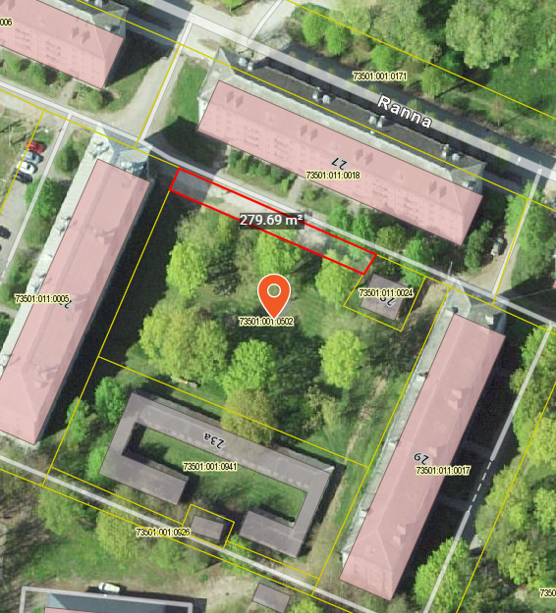

taotletava Ranna 29b maa- ala
olemasolev Ranna tn 27 katastriüksuste piirid

/allkirjastatud digitaalselt/
Valeri Abramovitš
volikogu esimees

